Отчёт по лабораторной работе №5

Дисциплина: Архитектура компьютера

Кузьмина Мария Константиновна

Содержание

# 1 Цель работы

Приобретение практических навыков работы в Midnight Commander. Освоение инструкций языка ассемблера mov и int.

# 2 Задание

1. Работа с mc
2. Структура программы на языке NASM
3. Подключение внешнего файла in_out.asm
4. Выполнение заданий для самостоятельной работы.

# 3 Выполнение лабораторной работы

## 3.1 Работа с mc

Открываем Midnight Commander с помощью mc (рис. 1):

Рис. 1: снимок экрана

Рис. 1: снимок экрана

С помощью функциональной клавиши F7 создаем папку lab05 (рис. 2):

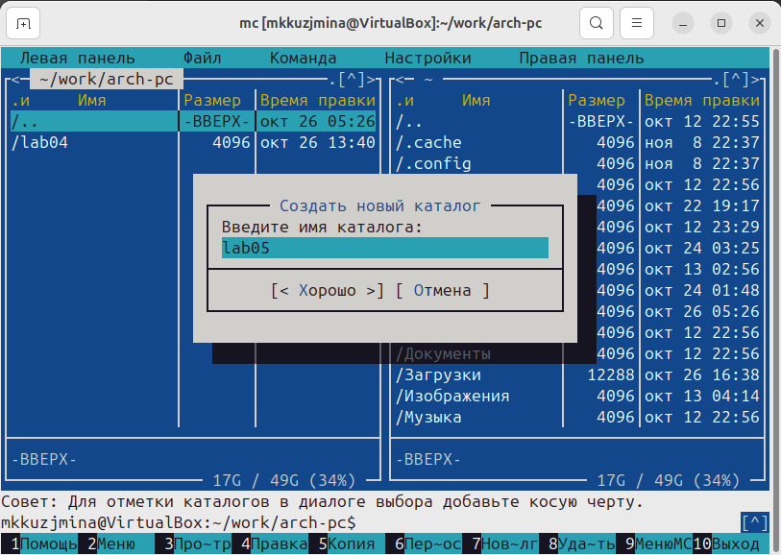

Рис. 2: снимок экрана

Переходим в созданный каталог, прописываем команду touch и создаем файл lab5-1.asm

## 3.2 Структура программы на языке NASM

С помощью функциональной клавиши F4 открываем файл lab5-1.asm для редактирова- ния во встроенном редакторе nano, вводим текст, сохраняем изменения и закрываем файл (рис. 3):

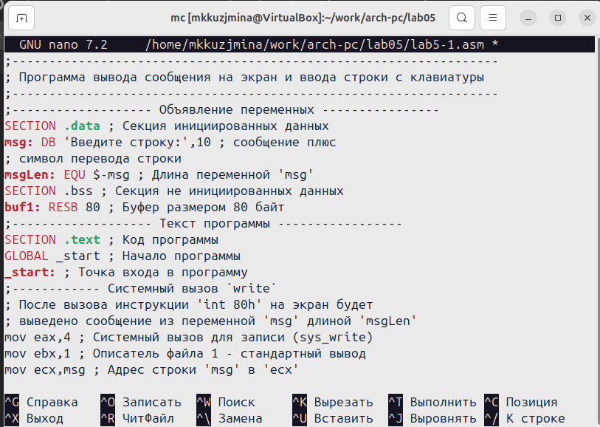

Рис. 3: снимок экрана

С помощью функциональной клавиши F3 открываем файл lab5-1.asm для просмотра.(рис. 4):

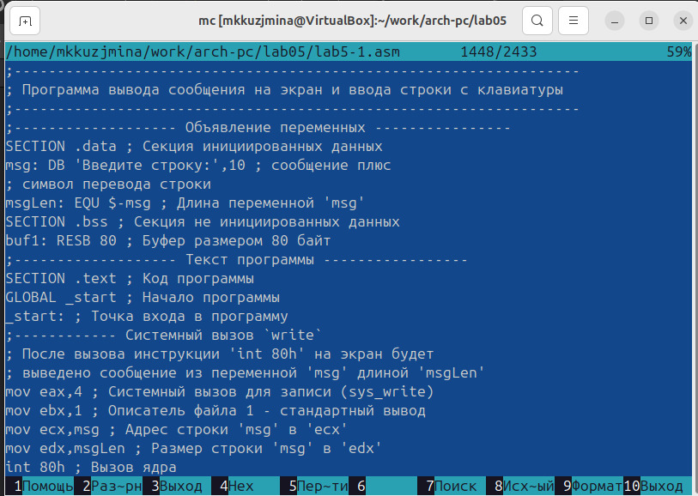

Рис. 4: снимок экрана

Транслируем текст программы lab5-1.asm в объектный файл. Выполняем компо- новку объектного файла.(рис. 5):

Рис. 5: снимок экрана

Рис. 5: снимок экрана

(рис. 6):

Рис. 6: снимок экрана

Рис. 6: снимок экрана

Создался файл lab5-1.0 (рис. 7):

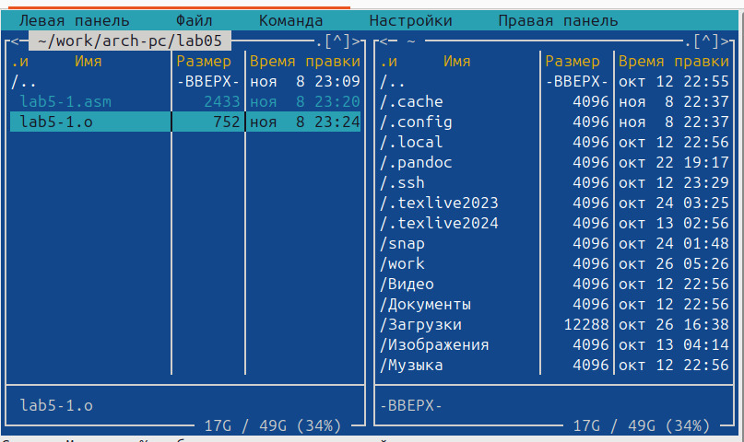

Рис. 7: снимок экрана

Запускаем исполняемый файл и вводим ФИО

(рис. 8):



Рис. 8: снимок экрана

## 3.3 Подключение внешнего файла in_out.asm

Скачиваем файл in_out.asm. Копируем файл in_out.asm в каталог с файлом lab5-1.asm с помощью функциональной клавиши F5(рис. 9):

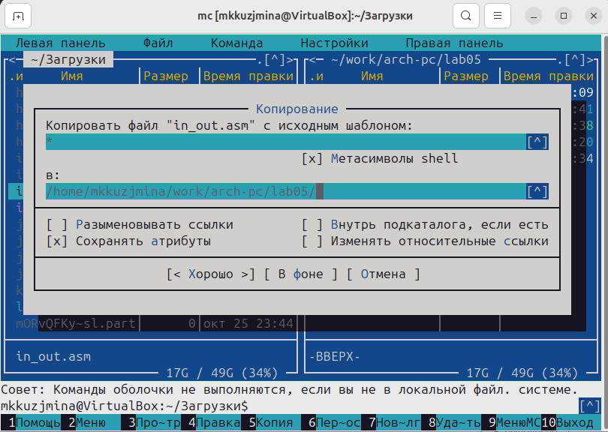

Рис. 9: снимок экрана

С помощью функциональной клавиши F5 создаем копию файла lab5-1.asm с именем lab5-2.asm.(рис. 10):

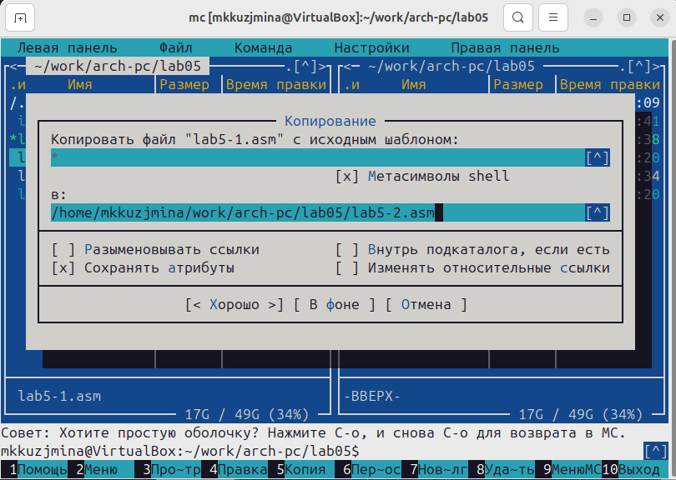

Рис. 10: снимок экрана

Исправляем текст программы в файле lab5-2.asm с использованием подпрограмм из внешнего файла in_out.asm (рис. 11):

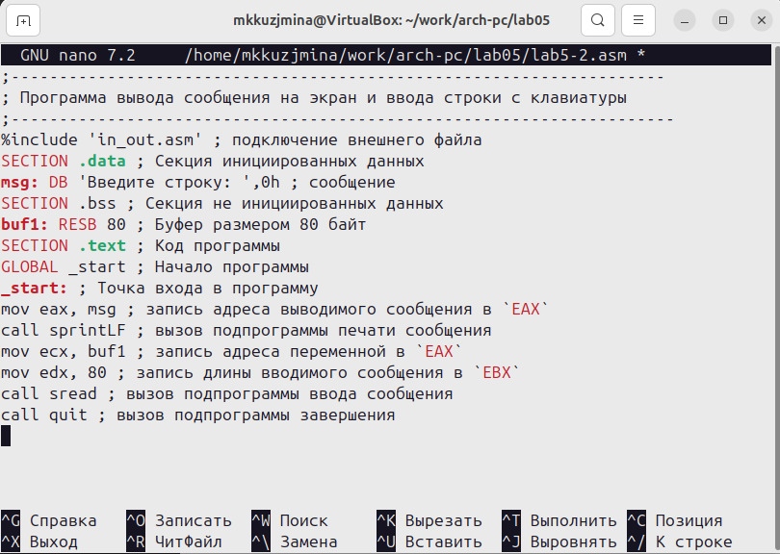

Рис. 11: снимок экрана

Транслируем текст программы lab5-2.asm в объектный файл. Выполняем компо- новку объектного файла. Создался файл lab5-2.0. Запускаем исполняемый файл и вводим ФИО. (рис. 12):

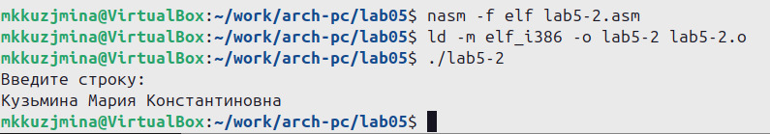

Рис. 12: снимок экрана

Открываем файл lab5-2.asm для редактирования в nano функциональной клавишей F4. Изменяем sprintLF на sprint. Сохраняем изменения. (рис. 13):

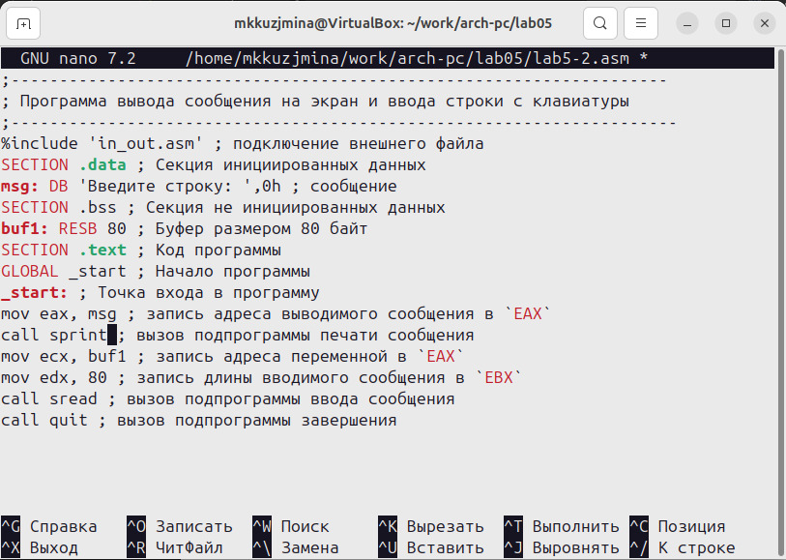

Рис. 13: снимок экрана

Транслируем файл, выполняем компоновку созданного объектного файла, запускаем исполняемый файл. (рис. 14):

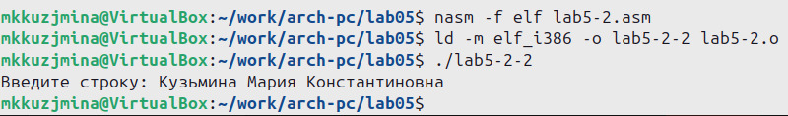

Рис. 14: снимок экрана

После запуска второго файла мы видим, что разница заключается в том, что первый файл запрашивает ввод с новой строки, тогда как второй — без переноса на новую строку. sprintlf добавляет символ новой строки после ввода, а sprint этого не делает.

## 3.4 Выполнение заданий для самостоятельной работы.

Создаем копию файла lab5-1.asm с именем lab5-1-1.asm с помощью функциональной клавиши F5 (рис. 15):

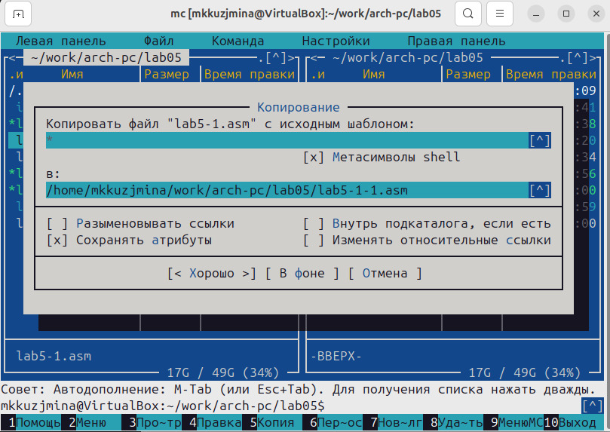

Рис. 15: снимок экрана

С помощью функциональной клавиши F4 открываем созданный файл для редактирования. Изменяем программу, чтобы она выводила вводимую пользователем строку. (рис. 16):

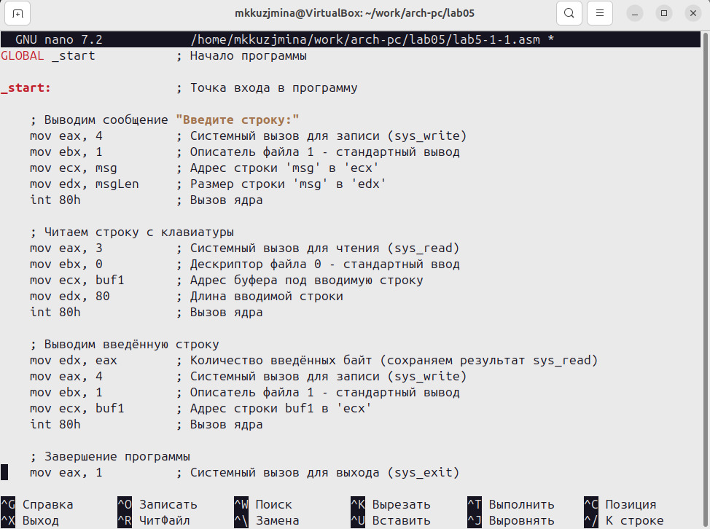

Рис. 16: снимок экрана

Транслируем текст программы lab5-1-1.asm в объектный файл. Выполняем компо- новку объектного файла. Создался файл lab5-1-1.0. Запускаем исполняемый файл и вводим ФИО. (рис. 17):

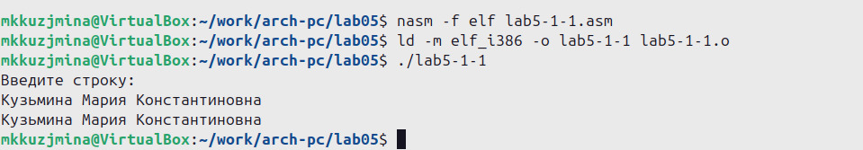

Рис. 17: снимок экрана

Создаем копию файла lab5-2.asm (рис. 18):

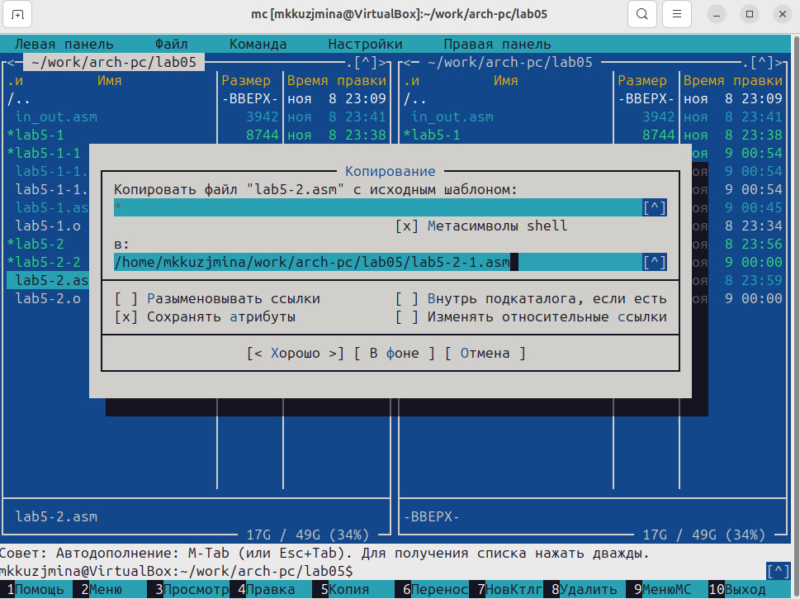

Рис. 18: снимок экрана

С помощью функциональной клавиши F4 открываем созданный файл для редактирования. Изменяем программу, чтобы она выводила вводимую пользователем строку (рис. 19):

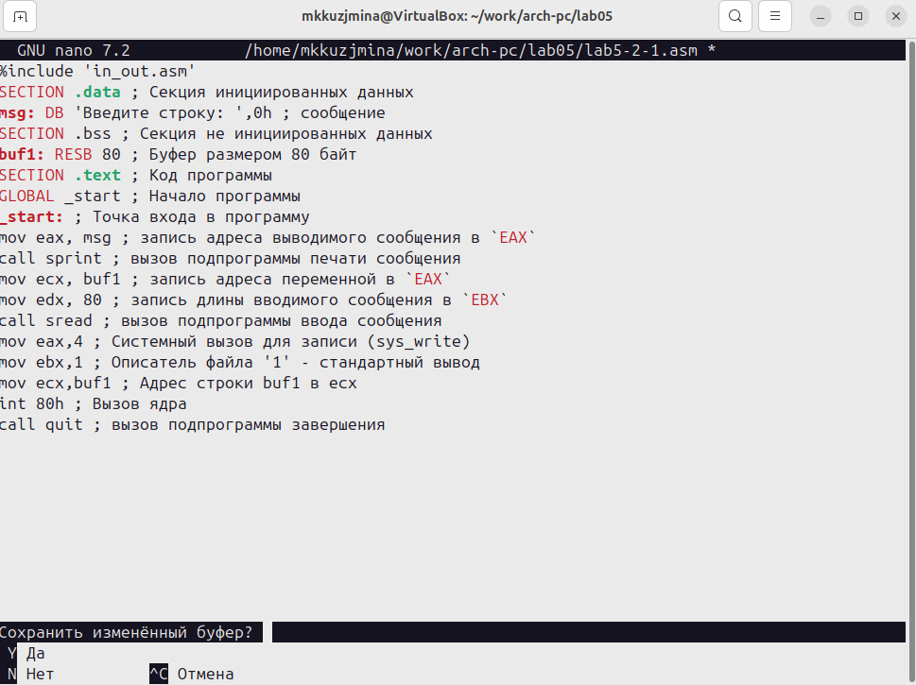

Рис. 19: снимок экрана

Создаем объектный файл lab5-2-1.o, запускаем полученный исполняемый файл, вводим ФИО (рис. 20):

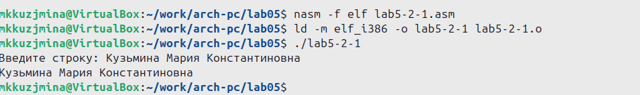

Рис. 20: снимок экрана

# 4 Выводы

При выполнении лабораторной работы были приобретены практические навыки работы в Midnight Commander, а также освоены инструкции языка ассемблера mov и int.